**­РЕФЕРАТ**

РПЗ 31 страница, 13 рисунков, 4 таблицы, 13 источников, 1 приложение.

ПРОТОКОЛ, АВТОМОБИЛЬ, СКАННЕР, ДАТЧИК

Объектом исследования являются данные, получаемые с компьютера автомобиля.

Цель работы – анализ процесса коммуникации с компьютером автомобиля, протоколов и технологий, задействованных в этом. Определить основные функции системы сбора и обработки информации с компьютера автомобиля, выбрать архитектуру разрабатываемого приложения.

В результате работы был проведен анализ процессов передачи и получения информации с компьютера автомобиля, исходя из которого были определены функции разрабатываемого приложения. Помимо этого, была выбрана платформа для разработки системы, язык программирования, а также архитектура приложения.

**СОДЕРЖАНИЕ**

Введение 6

1 Анализ процесса общения между компьютером автомобиля и его компонентами 7

2 Протоколы связи автомобиля. 10

2.1 Протокол LIN. 10

2.2 Протокол CAN. 10

2.3 Протокол FlexRay. 11

2.4 Кадры данных рассматриваемых протоколов. 12

2.5 Сравнительный анализ. 13

3 Виды данных, получаемых с компьютера автомобиля. 15

4 OBD-II. 19

4.1 Назначение и структура. 19

4.2 Стандарты OBD-II. 20

4.3 Структура запросов и ответов OBD-II. 23

5 Выбор устройства для коммуникации. ELM327. 27

5.1 Сравнительный анализ ELM327 v1.5 и ELM327 V2.1 27

5.2 ELM327 v1.5 28

Заключение 30

СПИСОК ИСПОЛЬЗОВАННЫХ ИСТОЧНИКОВ 31

**ОБОЗНАЧЕНИЯ, ОПРЕДЕЛЕНИЯ И СОКРАЩЕНИЯ**

ОС – операционная система.

ПО – программное обеспечение.

ЭБУ – электронный блок управления.

# Введение

Автомобили в наше время перешли из некогда предмета роскоши во вполне постоянную обыденность. Частой проблемой является поддержание этих самых автомобилей в надлежащем состоянии. Несмотря на большое количество автосервисов, у большинства автовладельцев не имеется времени для их частого посещения.

Данные, хранящиеся в компьютере автомобиля, использующиеся в том числе для проведения непосредственной его диагностики, как правило не доступны человеку без использования специальных приборов и ПО. Разрабатываемое приложение позволит решить проблему сканирования состояния автомобиля и непосредственного общения с ним, путем предоставления возможности коммуникации с автомобилем пользователю, который может быть как автовладельцем, так и автомехаником.

Исследовательская работа посвящена анализу процесса общения между компьютером автомобиля и разрабатываемым ПО.

# 1 Анализ процесса общения между компьютером автомобиля и его компонентами

У большинства современных автомобилей в наше время есть бортовые компьютеры, помощники, рассказывающие базовую информацию об автомобиле. Он также выполняет диагностику автомобиля и обеспечивает обмен информацией с другими компонентами, в том числе через интерфейсы для диагностики и ремонта. Примером таких систем являются электронные блоки управления, которые могут управлять отдельными функциями автомобиля, такими как управление двигателем, тормозами или системой подвески. Каждый ЭБУ может быть специализирован для определённой задачи и обмениваться данными с другими ЭБУ через автомобильную сеть. Например, принцип действия электронного блока управления двигателем показан на рисунке 1.

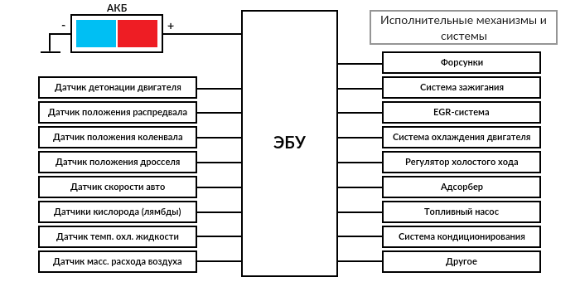

Рисунок 1 – Принцип действия ЭБУ двигателя.

В автомобиле предусмотрен ряд специальных систем, используемых в том числе при сканировании, в число которых входят:

* датчики и сенсоры: являются основными источниками данных для

бортового компьютера, включают в себя датчики температуры, давления, скорости, положения руля, датчики угла наклона и ускорения, они предназначены для сбора информации как о состоянии самого автомобиля, так и для сбора информации об окружающей его среде;

* ЭБУ: в каждом автомобиле их может быть множество, у многих систем

есть свои собственные ЭБУ для непосредственного управления определенными параметрами, к примеру ЭБУ двигателя управляет топливной системой и процессом сгорания, а ЭБУ тормозной системы в свою очередь контролирует работу антиблокировочной системы колес;

* центральный процессор: очень важный элемент автомобиля,

обрабатывающий всю информацию, поступающую с различных ЭБУ и выполняющий все вычисления необходимые для принятия каких-либо решений, этот процессор может быть связан с диагностическими системами, такими, как например OBD-II;

* диагностический интерфейс: элемент, который используется для связи

с какими-либо внешними устройствами, в число которых входят сканнеры, для получения и анализа данных о работе автомобиля.

Хорошими примерами бортовых систем могут послужить

* система управления двигателем: этот ЭБУ контролирует подачу топлива,

углы зажигания и другие параметры, чтобы обеспечить эффективную работу двигателя, снизить выбросы и повысить экономию топлива.

* антиблокировочная система тормозов (ABS): эта система использует

датчики, чтобы предотвратить блокировку колёс при торможении, обеспечивая улучшенное сцепление с дорогой и сокращает вероятность аварий.

* система стабилизации (ESP): система, контролирующая сцепление

колес с дорогой и предотвращающая занос автомобиля, достигает своего результата за счет данных, получаемых от датчиков скорости колес, угла поворота руля и ускорения.

* системы помощи водителю (ADAS): современные автомобили

оснащаются такими системами, как адаптивный круиз-контроль, системы предупреждения о выходе из полосы и автоматического торможения. Эти системы полагаются на датчики и данные с бортовых компьютеров для обеспечения безопасности водителя и пассажиров [1].

# 2 Протоколы связи автомобиля.

Все данные в зависимости от автомобиля могут передаваться по-разному, самыми распространенными способами передачи данных между главным процессором автомобиля, его ЭБУ, датчиками, сенсорами и другими устройствами, в том числе диагностическими, являются протоколы CAN, LIN, Flex Ray [2].

Рассмотрим для общего понимания основные характеристики и плюсы каждого из них.

## 2.1 Протокол LIN.

Основные особенности LIN:

* скорость подключения до 20 Кбит/с;
* переменная длина пакета данных (2, 4 или 8 байт);
* гибкость настройки;
* контрольная сумма и обнаружение ошибок;
* недорогостоящее;
* один мастер и 15 ведомых нод;
* обнаружение “проблемных” нод.

Протокол LIN создавался как более дешевый вариант протокола, так как уже активно применяющийся протокол CAN, был довольно дорогим способом коммуникации систем, а также в некоторых системах был излишне производителен. В данном протоколе всё взаимообщение между нодами осуществляется по запросу от Master’а, и выбранная им нода начинает общение, благодаря чему в данном протоколе нет необходимости учета коллизий в сети. Мастер и ведомые как правило ­– это микроконтроллеры. Как правило этот протокол используется совместно с протоколом CAN в автомобильной сфере, выстраивая иерархическую сеть в автомобиле [3].

## 2.2 Протокол CAN.

Основные особенности CAN:

* однопоточное подключение до 1 Мбит/с;
* очень высокая надежность и защищенность;
* каждое сообщение имеет свой собственный приоритет;
* механизм обнаружения ошибок;
* средний ценовой сегмент;
* возможность присутствия нескольких мастер нод;
* обнаружение “проблемных/сбойных” нод;
* высокая устойчивость к помехам.

Протокол CAN является самым распространенным протоколом в автомобильной сфере в наше время. Протокол является золотой серединой между Flex Ray и LIN, имея неплохую скорость передачи и среднюю цену. Данным протоколом пользуются большинство автомобильных концернов [4].

## 2.3 Протокол FlexRay.

Основные особенности Flex Ray:

* при однопоточном подключении скорость до 10 Мбит/с;
* передача с таймерным управлением;
* гарантированная задержка отклика;
* контрольная сумма и обнаружение ошибок;
* дорогой ценовой сегмент;
* возможность двухпоточного подключения;
* высокая устойчивость к помехам.

Протокол Flex Ray в свою очередь был разработан консорциумом автомобильных и электротехнических компаний, с целью создания протокола с большей скоростью передачи, надежностью, возможностью разделения в статические и динамические сегменты для коммуникаций, вызванных действием или по времени. Преимущественно используется в авиационной и автомобильной сфере. Статический сегмент разделен на части, предопределенные для того или иного типа коммуникации, что в свою очередь дает ему большую определенность чем у предшествующего протокола CAN. Динамический сегмент работает более схоже с CAN, ноды в нем берут управление над шиной, при ее доступности, что позволяет применять методику передачи по вызову [5].

## 2.4 Кадры данных рассматриваемых протоколов.

Рассмотрим примеры кадров данных, используемых в этих протоколах, изображенные на рисунках 2 – 4.

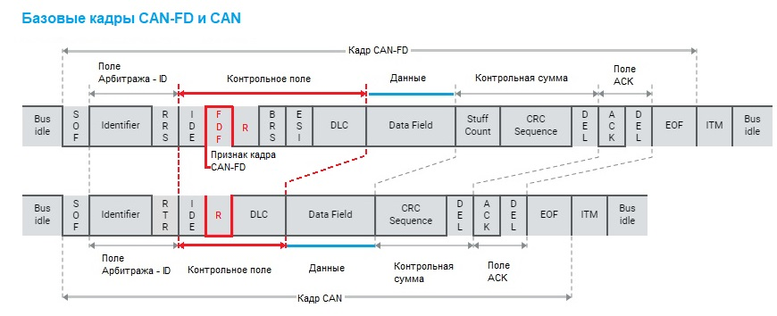

Рисунок 2 – Формат кадра данных CAN

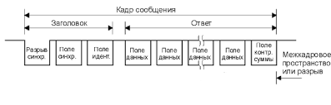

Рисунок 3 – Формат кадра данных LIN

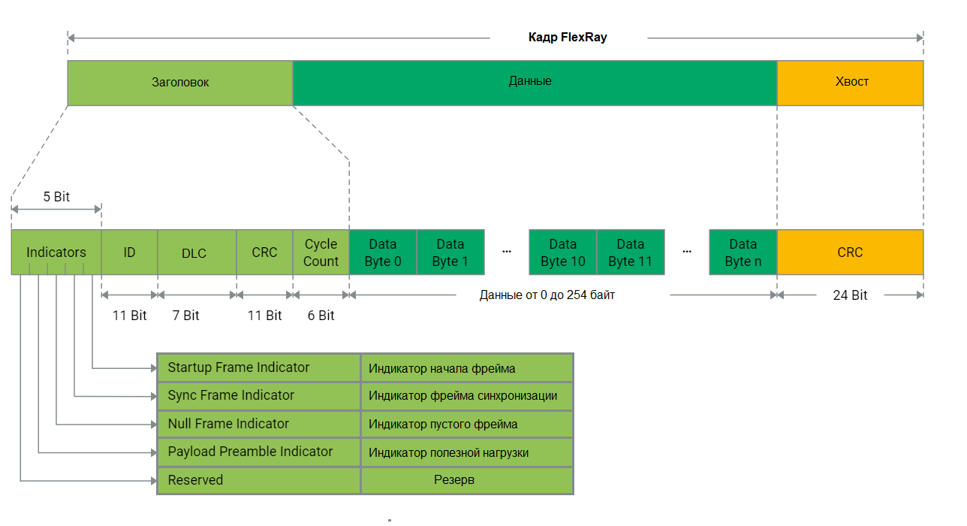

Рисунок 4 – Формат кадра данных Flex Ray

В рассматриваемых кадрах можно заметить, как и многие сходства, такие как поле контрольной суммы, поля хранящие в себе непосредственные данные, поля идентификации в заголовках кадров, биты DLC, так и биты присущие только определенным из протоколов.

Биты контрольной суммы используются в протоколах для проверки целостности пакетов и отсутствия ошибок, в полях данных хранятся сами байты данных, передающиеся в кадрах, поле идентификатора отвечает за идентификацию кадра, биты CRC указывают количество байт, передаваемых в кадре в поле данных, значения остальных полей не столь важны в нашей задаче, и рассмотрены подробнее не будут [6].

## 2.5 Сравнительный анализ.

Проведем сравнительный анализ перечисленных протоколов, визуализированный в таблице 1.

Таблица 1 – Сравнительный анализ протоколов.

|  |  |  |  |
| --- | --- | --- | --- |
|  | LIN | CAN | FlexRay |
| Максимальная скорость | 20 Кбит/с | 1 Мбит/с | 10 Мбит/с |
| Ценовой сегмент | Экономичный | Средний | Высокий |
| Обнаружение ошибок | Присутствует | Присутствует | Присутствует |

Подводя итоги можно выделить следующие тезисы:

* CAN (Controller Area Network) – является основным протоколом обмена

данными между бортовыми компьютерами, контроллерами, датчиками и устройствами сканирования. Это высокоскоростной канал, используемый для передачи сообщений между компонентами автомобиля.

* LIN (Local Interconnect Network) – более медленный и дешевый протокол.

Используется для передачи информации между компонентами, не сильно зависящими от скорости, к примеру датчики в сиденьях, зеркала и освещение.

* Flex Ray – протокол нашедший свое применение в зависимых от

скорости передачи компонентах и приложениях в современных автомобилях, примером его применения являются системы для управления активной подвеской, динамическим управлением и системами автоматического вождения.

# 3 Виды данных, получаемых с компьютера автомобиля.

Для лучшего понимания видов данных, получаемых с компьютера автомобиля, начнем анализ с устройств, с которых эти данные приходят на сам бортовой компьютер. Такими устройствами являются датчики и сенсоры, установленные в различных системах автомобиля, для наблюдения за их состоянием и состоянием вокруг них.

Перечислим одни из основных по важности из датчиков, активно использующихся в автомобилях, в том числе и для диагностики, в наше время:

* датчик массового расхода воздуха (ДМРВ);
* датчик положения коленчатого вала (ДПКВ);
* датчик температуры охлаждающей жидкости (ДТОЖ);
* датчик положения дроссельной заслонки (ДПДЗ);
* дегулятор холостого хода (РХХ);
* датчик кислорода (лямбда зонд);
* датчик детонации.

Теперь рассмотрим каждый из этих датчиков поподробнее с целью понимания данных, за которые они ответственны, выяснения параметров, которые в дальнейшем будут доступны для сканирования в разработанном ПО и более точного представления картины работы автомобильных систем.

Внешний вид всех вышеперечисленных датчиков представлен на рисунках 5 – 11.

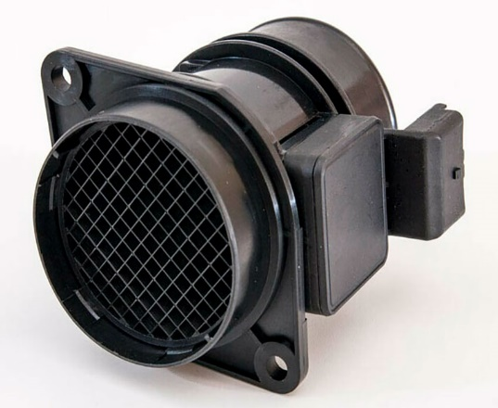 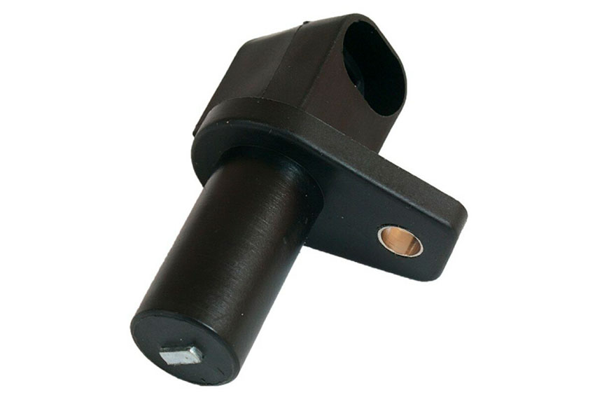

Рисунок 5 – ДМРВ Рисунок 6 – ДПКВ

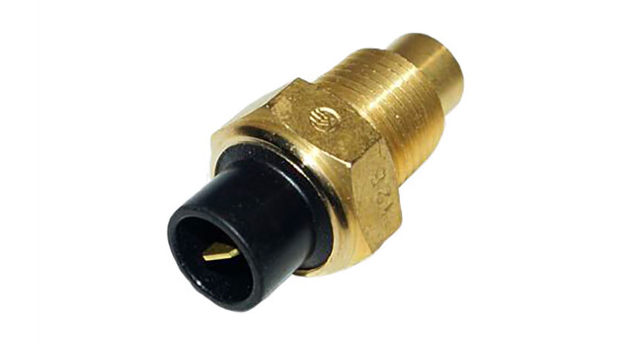 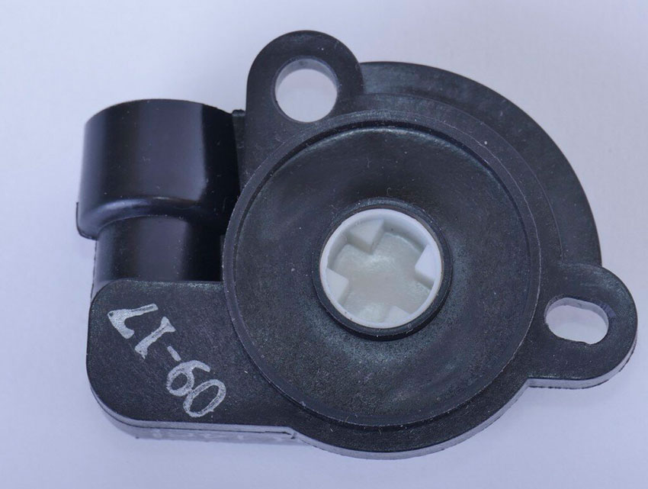

Рисунок 7 – ДТОЖ Рисунок 8 – ДПДЗ

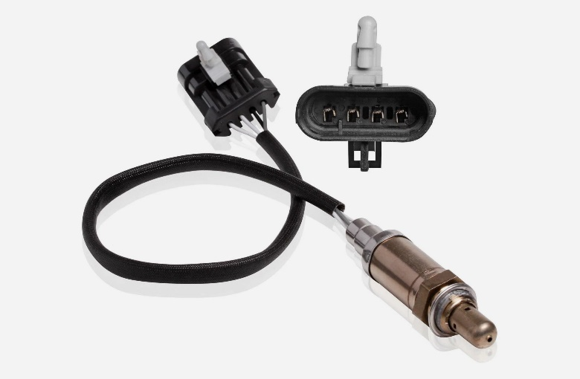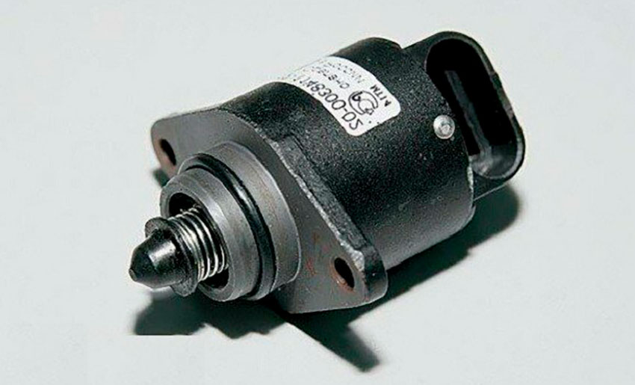

Рисунок 9 – РХХ Рисунок 10 – Лямбда зонд

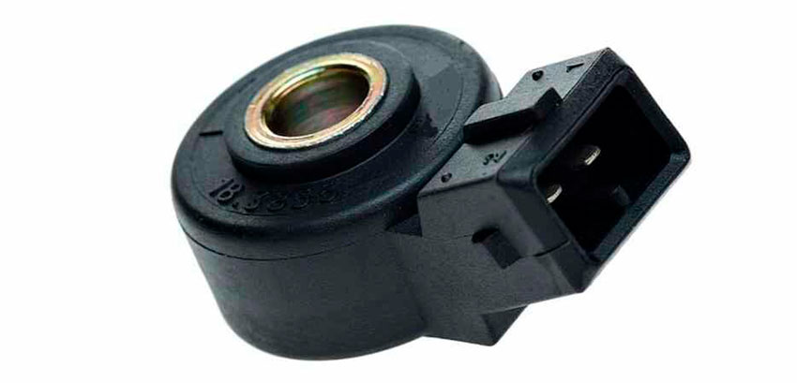

Рисунок 11 – Датчик детонации

Датчик массового расхода воздуха имеет функцию учета количества поступающего воздуха в камеры сгорания смеси топлива, проблемы, связанные с этим датчиком, могут выражаться в том числе в повышенном расходе топлива, падении мощности двигателях [7].

Датчик положения коленчатого вала является уникальным в своем роде датчиком. Если он выйдет из строя, то автомобиль не получиться эксплуатировать до устранения неполадки. Его задача – фиксирование и передача информации о положении коленчатого вала на ЭБУ, который производит все необходимые корректировки, такие как объем смеси топлива, поступающей в двигатель, угол опережения зажигания, угол поворота распредвала и время подачи топлива [7].

Датчик температуры охлаждающей жидкости также отправляет полученные данные на ЭБУ, если датчик неисправен, то данные не будут переданы, ЭБУ не запустит системы охлаждения двигателя, и произойдет перегрев [7].

Датчик положения дроссельной заслонки ответственен за объем подачи топлива, выполняет эту функцию за счет фиксирования положения дроссельной заслонки. В зависимости от угла поворота заслонки меняется напряжение и передается на ЭБУ. Неисправность этого датчика может привести к ухудшению показателей двигателя [7].

Регулятор холостого хода обеспечивает работу двигателя в момент, когда дроссельная заслонка закрыта. В случае его неисправности автомобиль сможет запуститься только при нажатии педали газа [7].

Задачей датчика кислорода является анализ отработанных газов и определение уровня несгоревшего кислорода. Показания служат для корректировки подачи топлива [7].

Датчик детонации необходим для того, чтобы ЭБУ, получивший необходимые значения выставлял корректный уровень опережения зажигания. При неисправности можно заметить потерю мощности автомобиля, увеличенный расход топлива и повышенную температуру двигателя [7].

Исходя из этого анализа можно сделать вывод, что при выходе любого из этих датчиков, как правило, возникает снижение мощности автомобиля, повышенный расход топлива, а также проблемы с запуском. Помимо этого, можно выделить параметры, которые обязательно стоит включить в доступные в разрабатываемом ПО. Такими параметрами являются:

* температура охлаждающей жидкости;
* коррекция времени впрыска;
* давление впуска;
* угол опережения зажигания;
* температура воздуха на впуске;
* положение дроссельной заслонки;
* напряжения датчика О2;
* коррекция времени впрыска;
* напряжение аккумулятора;
* и прочие полезные параметры.

# 4 OBD-II.

## 4.1 Назначение и структура.

OBD-II – это стандарт который описывает тип разъема для диагностики и его распиновку, указанную на рисунке 12, а так же включающую в себя пин питания от автомобиля, для подключенного к нему сканнеру, поддерживает работу протоколов с электронными сигналами, и их формат сообщений. Он предоставляет объемный список параметров автомобиля, которые можно сканировать с помощью него, а также кодировку этих параметров с их значениями.

[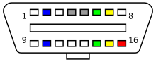](https://en.wikipedia.org/wiki/File:OBD-II_type_A_female_connector_pinout.svg)

Рисунок 12 – Распиновка OBD-II

Поясним распиновку, указанную на рисунке 12. На схеме все белые пины, а именно 1, 3, 8, 9, 11, 12, 13 не являются стандартизированными и могут быть использованы в зависимости от производителя. Пины отмеченные синим цветом, а именно 2 и 10 являются положительной и отрицательной шиной соответственно, отвечающие за протоколы SAE-J1850 VPW и SAE-J1850 PWM. Пины отмеченные серым цветом, 4 и 5, отвечают за заземление кузова и сигнальное заземление соответственно. 6 и 14 пины ответственны за линии CAN-High и CAN-Low высокоскоростной шины CAN Highspeed соответственно. Красные пины – это пины K-Line и L-Line протоколов ISO 9141-2 и ISO 14230. 16 пин – питание +12В от АКБ [8].

Стоит также учитывать, что OBD-II предоставляет большой список автомобильных ошибок.

OBD-II по стандарту SAE J1979 и новее, поддерживает 10 режимов работы.

* считывание текущих параметров работы системы управления;
* получение сохраненной копии текущих параметров работы системы

управления на момент возникновение кодов неисправностей;

* считывание хранящихся кодов неисправностей;
* стирание кодов неисправностей, результатов тестовых мониторов;
* считывание и просмотр результатов теста датчиков кислорода, не для

шины CAN;

* считывание результатов тестов, контролирующих работу катализатора,

системы рециркуляции выхлопных газов и так далее;

* запрос результатов диагностики непрерывно действующих тестов;
* управление бортовыми системами;
* запрос информации о диагностируемом автомобиле;
* ошибки, которые были удалены.

Однако стоит понимать, что производители автомобилей не обязаны поддерживать работу всех режимов работы, а также имеют полное право добавления своих режимов работы, идущих после девятого режима.

## 4.2 Стандарты OBD-II.

Так как OBD-II является стандартизованным для всех автомобилей, то с помощью одного сканнера с таким же разъемом можно проводить запросы на любой автомобиль, вышедший после определенного временного промежутка. Однако несмотря на это, разные страны по-разному переработали этот формат, кто-то для более гибкой настройки и использования именно в своей стране, а кто-то как временное решение, до полного введения формата OBD-II. Так появились новые форматы OBD-II, указанные в таблице 2.

Таблица 2 – Форматы OBD-II.

|  |  |  |  |
| --- | --- | --- | --- |
| Название формата | Место, использующее  формат | Год утверждения для дизельных автомобилей | Год утверждения для бензиновых автомобилей |
| EOBD-II | Европа | 2007 | 2002 |
| JOBD | Япония | 2001 | 2001 |
| ADR 79/01 | Австралия | 2007 | 2006 |
| ADR 79/02 | Австралия | 2010 | 2010 |
| EMD | Северная Америка | 2007 | 2007 |
| EMD+ | Северная Америка | 2010 | 2010 |
| EOBD | Европа | 2004 | 2001 |

Несмотря на то что все из вышеперечисленных форматы практически идентичны и имеют небольшое количество различий, не всегда результат полученный с автомобилей разных стандартов OBD-II идентичен, например используя сканнер предназначенный для автомобилей EOBD-II с автомобилем JOBD, можно получить неточные, а порой даже неверные данные, именно поэтому рекомендуется использовать сканнеры поддерживающие тот же формат, что и сканируемый автомобиль.

OBD-II поддерживает несколько протоколов, по которым на него поступают сигналы:

* SAE J1850 PWM
* SAE J1850 VPW
* ISO 9141-2
* ISO 14230 KWP2000
* ISO 15765 CAN

Обязательным для большинства автомобилей и самым распространенным является ISO 15765 CAN.

Каждый из этих протоколов имеет свои особенности, и использует определенные пины. Как правило в автомобиле реализован только один из этих протоколов на определенную систему. Рассмотрим их особенности поподробнее [9].

SAE J1850 PWM:

* контакт 2 – Bus +;
* вывод 10 – Bus -;
* длина сообщения – 12 байт, в том числе 1 байт CRC;
* использует CSMA/NDA.

SAE J1850 VPW:

* контакт 2 – Bus+;
* длина сообщения – 12 байт, в том числе 1 байт CRC;
* использует CSMA/NDA.

ISO 9141-2:

* контакт 7 – K-Line;
* вывод 15 – L-Line (опционально);
* UART сигналы;
* длина сообщения – 12 байт, в том числе 1 байт CRC.

ISO 14230 KWP2000:

* контакт 7 – K-Line;
* вывод 15 – L-Line (опционально);
* физический уровень идентичен ISO9141-2;
* сообщение может содержать до 255 байт в поле данных.

ISO 15765 CAN:

* вывод 6 – CAN High;
* контакт 14 – CAN Low.

Таким образом все распиновки протокола OBD-II используют тот же разъем, но разные контакты.

## 4.3 Структура запросов и ответов OBD-II.

В зависимости от запрошенного сканером PID, идентификатор параметра, автомобиль отсылает ответ различного формата. Таким образом запросив один параметр, можно получить ответ длиной в 4 байта, а запросив следующий параметр – 2 байта.

Рассмотрим ответы автомобиля на получаемые им запросы на примере параметров, перечисленных в предыдущих пунктах, важных при диагностике автомобиля. Их вид и особенности показаны в таблице 3 [10].

Таблица 3 – Вид и особенности ответов, получаемых от автомобиля.

|  |  |  |  |  |  |  |
| --- | --- | --- | --- | --- | --- | --- |
| Режим  + PID | Кол-во  бит | Описание | Min | Max | Мера | Формула |
| 0100 | 4 | Список поддерживаемых PID (0-20) | - | - | - | Кодируется [A7..D0] == [PID 0x01..PID 0x20] |
| 03 | n*6 | Запрос ошибок | - | - | - | BCD |
| 0104 | 1 | Расчетное значение нагрузки на двигатель | 0 | 100 | % | A * 100 / 255 |
| 0105 | 1 | Температура охлаждающей жидкости | -40 | 215 | °C | A - 40 |
| 010A | 1 | Давление топлива | 0 | 765 | kPa | A* 3 |
| 010B | 1 | Давление во впускном коллекторе | 0 | 255 | kPa | A |

Продолжение таблицы 3

|  |  |  |  |  |  |  |
| --- | --- | --- | --- | --- | --- | --- |
| 010C | 2 | Обороты двигателя | 0 | 16383,7 | rpm | ((A * 256) + B) / 4 |
| 010E | 1 | Угол опережения зажигания | -64 | 63.5 | ° | A / 2 - 64 |
| 010F | 1 | Температура всасываемого воздуха | -40 | 215 | °C | A - 40 |
| 0110 | 2 | Массовый расход воздуха | 0 | 655.35 | г/с | ((A*256) + B) / 100 |
| 0111 | 1 | Положение дроссельной заслонки | 0 | 100 | % | A * 100 / 255 |
| 011C | 1 | OBD стандарт автомобиля | - | - | - | Data |
| 011F | 2 | Время, прошедшее с запуска двигателя | 0 | 65535 | с | (A * 256) + B |
| 0140 | 4 | Список поддерживаемых PID’ов (41-60) | - | - | - | Кодируется [A7..D0] == [PID 0x41..PID 0x60] |
| 015D | 2 | Регулирование момента впрыска | -210 | 301.992 | ° | (((A * 256) + B) – 26,880) / 128 |
| 015C | 1 | Температура масла двигателя | -40 | 210 | °С | A - 40 |

При рассмотрении таблицы становится понятно, что разные ответы от автомобиля, на разные запросы, должны будут расшифровываться уникально по-своему для каждого типа запросов.

Также стоит отметить, что у некоторых марок автомобилей данные PID, могут отличаться, или отсутствовать вовсе в зависимости от модели автомобиля, сканирование которого проводится. Для проверки наличия поддержки тех или иных PID, могут использоваться запросы с PID 00, 20, 40, 60 и прочие, которые помогут узнать, какие PID поддерживает автомобиль.

Особое внимание стоит уделить запросу с PID 1С, ответом на который, автомобиль возвращает OBD стандарт, который поддерживает автомобиль, что достаточно важно при непосредственной установке соединения между сканнером и автомобилем.

Ещё одним важным и выделяющимся запросом является запрос 03, который возвращает ошибки автомобиля, вычисляемые самим автомобилем и хранящиеся в его компьютере. Эти ошибки также нуждаются в расшифровке. Общая схема расшифровки кодов ошибок OBD-II выглядит примерно так [11]:

Первый символ в коде ошибки означает:

* P – двигатель автомобиля и/или АКПП;
* B – кузовные системы, к примеру стеклоподъемники;
* C – шасси, ходовая часть;
* U – взаимодействия между ЭБУ.

Второй символ:

* 0 – общий индекс;
* 1 и 2 – код изготовителя;
* 3 – резерв.

Третий символ:

* 1 – подача воздуха или системы топлива;
* 2 – подача воздуха или системы топлива;
* 3 – система зажигания;
* 4 – вспомогательное управление;
* 5 – холостой ход;
* 6 – цепи ЭБУ или вся ЭБУ в целом;
* 7 – силовая передача;
* 8 – силовая передача.

Символы 4 и 5 – это порядковый номер ошибки OBD-II.

Таким образом, используя полученную информацию, можно создать алгоритм обработки как ответов автомобиля, так и кодов ошибок, содержащихся в некоторых из этих ответов.

# 5 Выбор устройства для коммуникации. ELM327.

Для коммуникации с автомобилем обычно используются устройства, включающие в себя поддержку протоколов OBD-II, сам разъем OBD-II, способ передачи информации на сканнер и прочие полезные функции. По своей сути это приборы, для отправки и получения закодированных сообщений при общении с автомобилем. Основным поставщиком подобных устройств является компания ELM Electronics.

## 5.1 Сравнительный анализ ELM327 v1.5 и ELM327 V2.1

При выборе устройства для коммуникации, выбор по своей сути лежит между двумя устройствами ELM327, отличающихся в том числе микропроцессором, использованным в них. Устройства носят названия ELM327 v1.5 и ELM327 v2.1, сравнение их характеристик показано в таблице 4 [12][13].

Таблица 4 – Сравнение ELM327 v1.5 и Elm327 v2.1

|  |  |  |
| --- | --- | --- |
| Параметр | ELM327 v1.5 | ELM327 v2.1 |
| Поддержка команд OBD - II | Большой список поддерживаемых команд | Урезанная поддержка команд |
| Совместимость с автомобилями | Широкая совместимость, включающая в себя автомобили до 2010г | Ограниченная совместимость, лучше работает с новыми авто |
| Протоколы связи | I SO9141, ISO14230, CAN, J1850 PWM, J1850 VPW | ISO9141, ISO14230, CAN; ограниченно с J1850 |
| Стабильность связи | Высокая стабильность, минимум разрывов связи | Встречаются разрывы связи |
| Скорость работы | Быстрая и отзывчивая передача данных | Может быть медленнее, особенно при рассчетах в реальном времени |
| Цена | Дороже | Дешевле |

Продолжение таблицы 4

|  |  |  |
| --- | --- | --- |
| Область применения | Подходит для профессионального использования | Подходит для базовой диагностики |

Подводя итоги можно с уверенностью сказать, что ELM327 v1.5 лучше подходит для задач сканирования автомобилей, а также является более хорошим вариантам в соотношении цена-качество.

## 5.2 ELM327 v1.5

Рассмотрим поподробнее устройство ELM327 v1.5, которое было выбрано нами в прошлом пункте.

Схема ELM327 v1.5, представлена на рисунке 13.

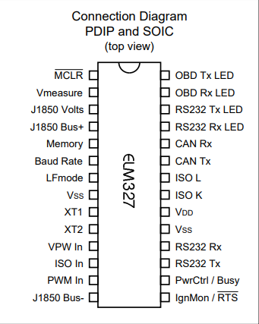

Рисунок 13 – Схема ELM327 v1.5

Стоит обратить внимание что в ELM327 v1.5 предусмотрена передача информации, получаемой от автомобиля и отправляемой автомобилю по Bluetooth, что дает этому устройству большую гибкость и позволяет использовать его как на мобильных устройствах, так и на ноутбуках и ПК.

Подводя итоги, ELM327 v1.5 – самое подходящее устройство для коммуникации с автомобилем среди доступных, оно имеет как поддержку Bluetooth, так и все необходимые функции для работы с OBD-II. Приятным плюсом выступает факт того, что устройство способно само определять используемый автомобилем протокол, и настраиваться на передачу и прием именно по нему.

# Заключение

В работе был проведен анализ процесса коммуникации с компьютером автомобиля, протоколов и технологий, задействованных в этом. В результате анализа, была выделена основная информация необходимая для понимания процесса коммуникации автомобиля с автомобильным сканнером, процесса коммуникации внутри самого автомобиля и протоколов, использованных в ней. Так же был проведен сравнительный анализ устройств, использующихся для коммуникации с автомобилем и выбрано оптимальное.

Был рассмотрен принцип шифрования и расшифровки команд и ответов, отправляемых автомобилю и получаемых от автомобиля соответственно, расшифровка кодов ошибок применяемых в OBD-II.

На основе проведенной научно-исследовательской работы был составлен черновой вариант технического задания на разработку “Программной системы сбора и обработки информации с компьютера автомобиля”.

# СПИСОК ИСПОЛЬЗОВАННЫХ ИСТОЧНИКОВ

1. Что такое ЭБУ в автомобиле [Электронный ресурс]. – URL: <https://auto.ru/mag/article/chto-takoe-block-upravleniya-v-avtomobile> (дата обращения: 15.09.2024)

2. Vehicle communication buses [Электронный ресурс]. – URL: <https://servicems.eu/en/news/post/854-Vehicle-communication-buses--FlexRay-CAN-LI.html> (дата обращения: 17.09.2024)

3. Introduction to LIN bus protocol [Электронный ресурс]. – URL: <https://www.csselectronics.com/pages/lin-bus-protocol-intro-basics> (дата обращения: 23.09.2024)

4. CAN bus explained [Электронный ресурс]. – URL: <https://www.csselectronics.com/pages/can-bus-simple-intro-tutorial> (дата обращения: 29.09.2024)

5. Exploring FlexRay Automotive communication bus [Электронный ресурс]. – URL: <https://www.logic-fruit.com/blog/flexray/flexray-automotive-communication/?srsltid=AfmBOoqsDFAsAsqkKNHHrenvdaaBLzPaC92B-ZNgA8Ck9dUd6CwFxXuL> (дата обращения: 01.10.2024)

6. LIN, CAN, FlexRay debug [Электронный ресурс]. – URL: <https://www.tek.com/en/documents/application-note/debugging-can-lin-and-flexray-automotive-buses-oscilloscope?anv=2> (дата обращения: 05.10.2024)

7. Датчики в автомобиле. Какие бывают и за что отвечают? [Электронный ресурс]. – URL: <https://koleso.ru/articles/datchiki-v-avtomobile-kakie-byivayut-i-za-chto-otvechayut/> (дата обращения: 08.10.2024)

8. Разъем OBD-II [Электронный ресурс]. – URL: <https://pinov.net/connector/OBD-2> (дата обращения: 13.10.2024)

9. OBD-II Protocols [Электронный ресурс]. – URL: <https://www.obdtester.com/obd2_protocols> (дата обращения: 15.10.2024)

10. OBD-II PID Overview [Электронный ресурс]. – URL: <https://www.csselectronics.com/pages/obd2-pid-table-on-board-diagnostics-j1979> (дата обращения: 18.10.2024)

11. Расшифровка диагностических кодов протокола OBD-II [Электронный ресурс]. – URL: <https://chiptuner.ru/content/obdcod/> (дата обращения: 21.10.2024)

12. ELM327 v1.5 datasheet [Электронный ресурс]. – URL: <https://www.alldatasheet.com/datasheet-pdf/pdf/542978/ELM/ELM327.html> (дата обращения: 07.11.2024)

13. ELM327 v2.1 datasheet [Электронный ресурс]. – URL: <https://www.electronicwings.com/components/elm327-obd2-v2.1-bluetooth-interface/1/datasheet> (дата обращения: 08.11.2024)